Faça aqui a encomenda
PARA SUA FESTA

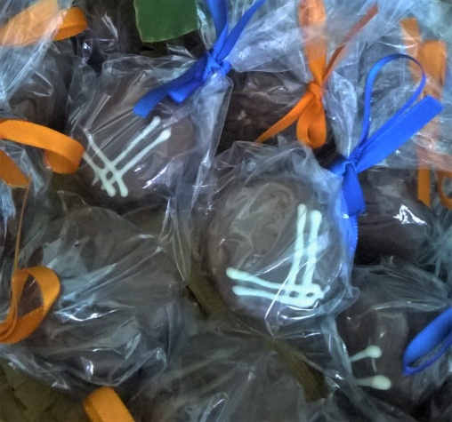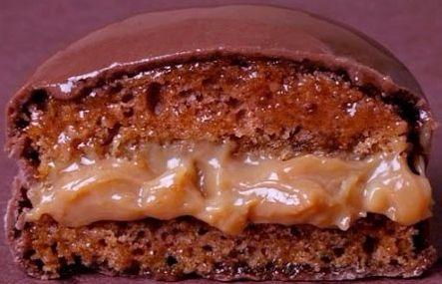


LIGUE: (31) 99297-2880 
98824-4277

